(29/10/2025)

# CSS (11) - Bộ chọn theo trạng thái & thuộc tính

## Bộ chọn lớp giả (Pseudo-class)

Đây là các bộ chọn dựa trên trạng thái của phần tử. Dùng để chọn các phần tử dựa trên trạng thái của chúng (ví dụ: link đã được bấm, chuột đang di chuyển lên). Cú pháp chung là phần_tử:trạng_thái.

### Bộ chọn cho liên kết

* :link: Định dạng liên kết chưa được bấm vào.
* :visited: Định dạng liên kết đã được bấm vào.

Ví dụ

[CSS]

a:link { color: maroon; }

a:visited { color: gray; }

(Khi chưa bấm vào)



(Khi đã bấm vào)

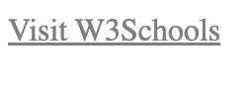

### Bộ chọn dựa trên thao tác người dùng

* :focus: Áp dụng khi người dùng chọn phần tử (thường là ô input).
* :hover: Áp dụng khi người dùng rê con trỏ chuột lên phần tử.
* :active: Áp dụng khi phần tử (nút hoặc link) đang được bấm chuột.

Ví dụ (:focus):

[CSS]

input:focus { background-color: yellow; }

### 

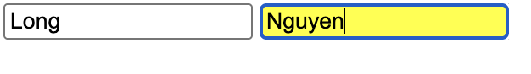

### Lưu ý về thứ tự:

Khi định dạng các trạng thái của link, nên tuân theo thứ tự :link, :visited, :hover, :active để tránh lỗi.

Ví dụ (Đầy đủ trạng thái link):

[CSS]

a { text-decoration: none; } /* bỏ dấu gạch chân */

a:link { color: maroon; }

a:visited { color: gray; }

a:hover { color: maroon; background-color: #ffd9d9; }

a:active { color: red; background-color: #ffd9d9; }

### 

### Bộ chọn dựa trên cấu trúc tài liệu

Chọn phần tử dựa vào vị trí của nó trong cấu trúc HTML.

| **Bộ chọn** | | | | |
| --- | --- | --- | --- | --- |
| :root | :empty | :first-child | :last-child | :only-child |
| :first-of-type | :last-of-type | :only-of-type | :nth-child() | :nth-last-child() |
| :nth-of-type() | :nth-last-of-type() | |  |  |

Ví dụ (:first-child):

[HTML]

<p>Một số nội dung cần học để làm web front-end</p>

<ul>

<li>HTML</li>

<li>CSS</li>

<li>JS</li>

<li>React</li>

</ul>

[CSS]

li:first-child { color: red; }

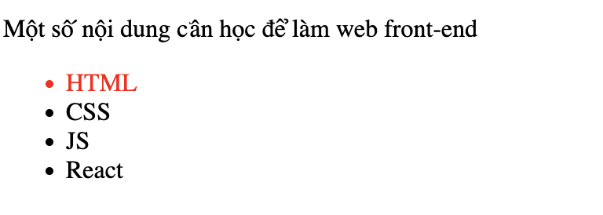

### Bộ chọn cho input của form

Chọn các input dựa vào thuộc tính và trạng thái của chúng.

| **Bộ chọn** | | | | |
| --- | --- | --- | --- | --- |
| :autofill | :enabled | :disabled | :read-only | :placeholder-show |
| :default | :checked | :indeterminate | :blank | :valid |
| :invalid | :in-range | :out-of-range | :required | :optional |

Ví dụ (:checked):

[HTML]

<div>

<input type ="checkbox" name ="my-checkbox" id ="opt-in">

<label for ="opt-in">Chọn</label>

</div>

[CSS]

/* Định dạng label khi người dùng đánh dấu chọn */

input:checked + label {

color: red;

}

/* Định dạng ô chọn khi được chọn */

input[type="checkbox"]:checked {

box-shadow: 0 0 0 3px hotpink;

}



## Bộ chọn phần tử giả (Pseudo-element)

Các bộ chọn này thêm vào các đối tượng "giả" dựa trên vị trí hiển thị. Dùng để chọn các phần "giả" không tồn tại tường minh trong HTML, dựa vào vị trí hiển thị (ví dụ: dòng đầu tiên, ký tự đầu tiên).

* ::first-line: Chọn hàng đầu tiên của văn bản.

**Ví dụ:**

[CSS]

p::first-line { color: red; } 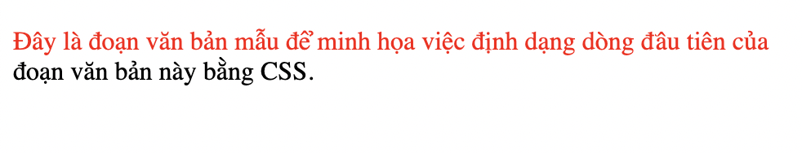

* ::first-letter: Chọn ký tự đầu tiên của văn bản.

**Ví dụ:**

[HTML]

<p>Ví dụ, chúng ta sẽ làm nổi chữ cái đầu tiên của một đoạn </p>

[CSS]

p::first-letter {

color: white;

background-color: #333;

border-radius: 2px;

font-size: 200%;

box-shadow: 3px 3px 0 yellow;

padding: 6px 3px;

margin-right: 5px;

}

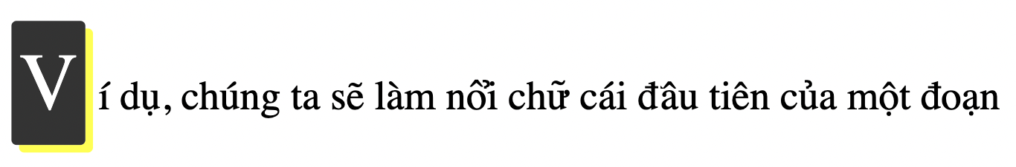

::before: Chèn nội dung vào *trước* một phần tử.

**Ví dụ:**

[CSS]

p::before {

content: "Đọc thêm: ";

color: red;

font-weight: bold;

} 

::after: Chèn nội dung vào *sau* một phần tử.

**Ví dụ:**

[CSS]

p::after {

content: "(Kết thúc)";

color: red;

font-weight: bold;

} 

## Bộ chọn dựa vào thuộc tính

Dùng để chọn các phần tử dựa trên tên hoặc giá trị của các thuộc tính HTML.

* element[attribute]
  + Công dụng: Chọn phần tử có tên thuộc tính cụ thể.
  + Ví dụ: img[title] {border: 3px solid;} (Chọn mọi img có thuộc tính title).

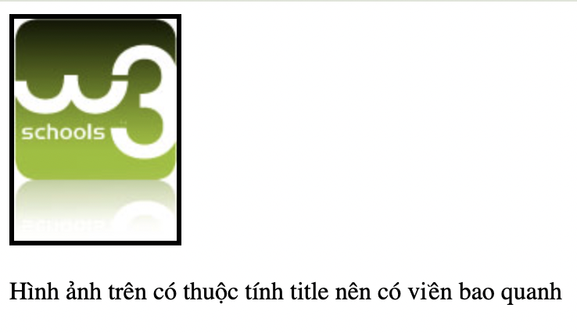

* element[attribute="giá trị"]
  + Công dụng: Chọn phần tử có tên và giá trị thuộc tính chính xác.
  + Ví dụ: img[title="con vịt"] {border: 3px solid;} (Chọn img có title chính xác là "con vịt").

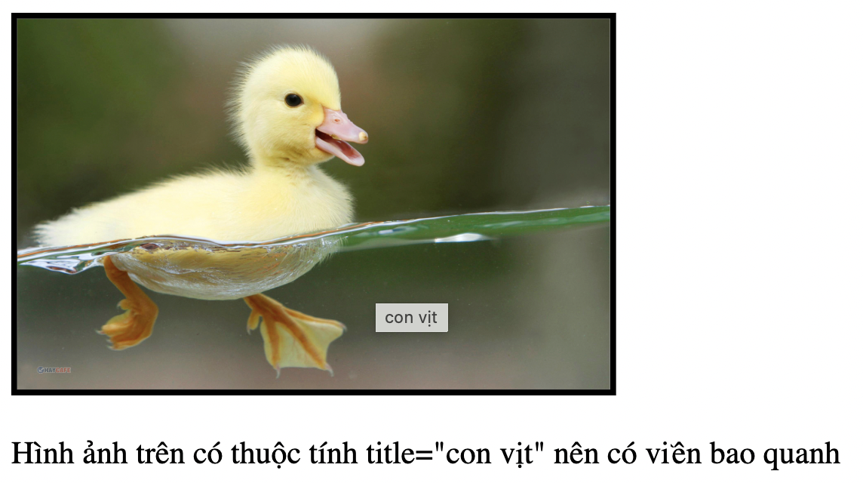

* element[attribute~="giá trị"]
  + Công dụng: Chọn phần tử mà giá trị thuộc tính có chứa một từ cụ thể (phân tách bằng dấu cách).
  + Ví dụ: img[title~="con"] {border: 3px solid;} (Chọn img có title chứa từ "con", như "con gà" hay "vịt con").

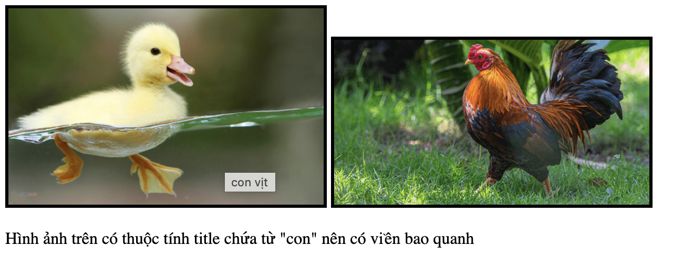

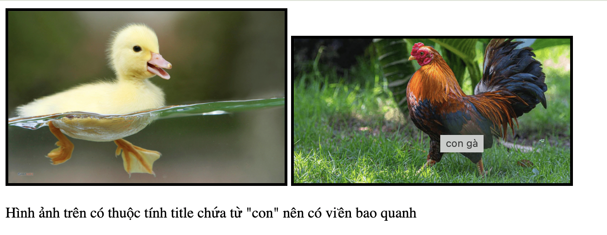

* element[attribute|="giá trị"]
  + Công dụng: Chọn phần tử có giá trị thuộc tính bắt đầu bằng một từ cụ thể, theo sau là dấu gạch nối (-).
  + Ví dụ: img[title|="con"] {border: 3px solid;} (Chọn img có title là "con-gà" hay "con-vịt").

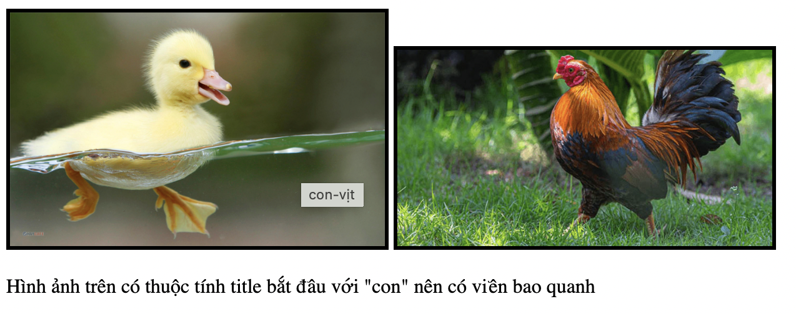

* element[attribute^="phần đầu của giá trị"]
  + Công dụng: Chọn phần tử có giá trị thuộc tính *bắt đầu* bằng một chuỗi.
  + Ví dụ: img[src^="/images/icons"] {border: 3px solid;} (Chọn img có src bắt đầu bằng "/images/icons").

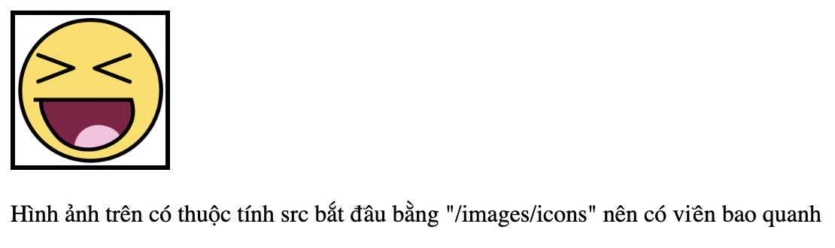

* element[attribute$="phần cuối của giá trị"]
  + Công dụng: Chọn phần tử có giá trị thuộc tính *kết thúc* bằng một chuỗi.
  + Ví dụ: img[src$=".jpg"] {border: 3px solid;} (Chọn img có src kết thúc là ".jpg").

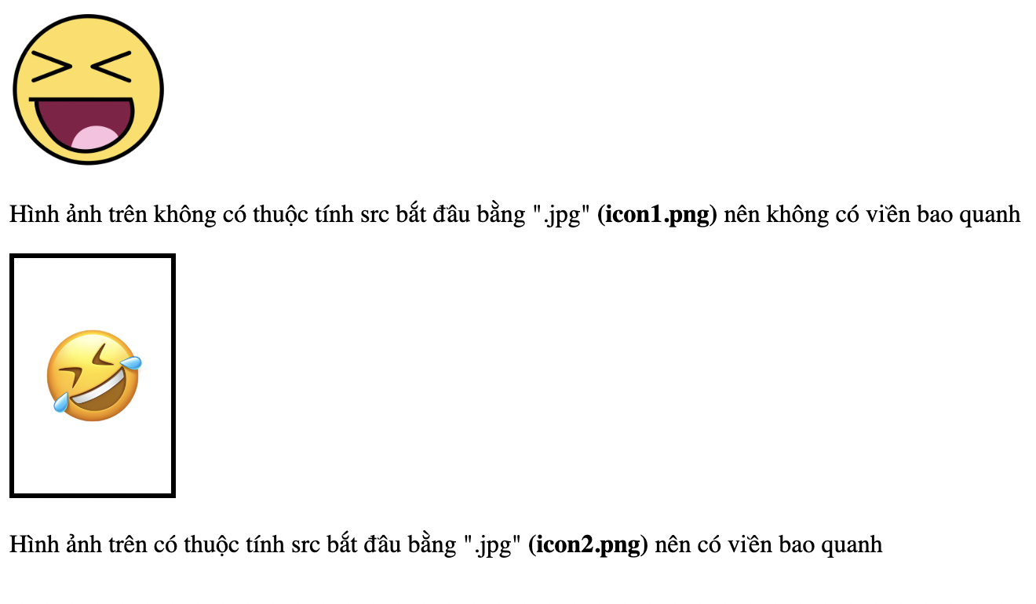

* element[attribute*="một phần giá trị bất kì"]
  + Công dụng: Chọn phần tử có giá trị thuộc tính *chứa* một chuỗi bất kỳ.
  + Ví dụ: img[title*="on"] {border: 3px solid;} (Chọn img có title chứa "on", như "con-gà", "con-vịt", "anh-chon")

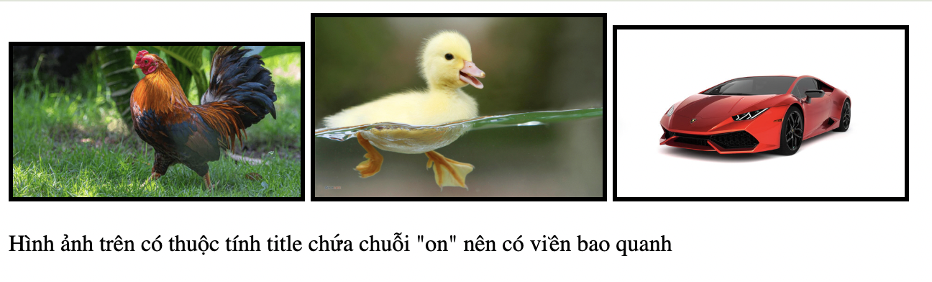

## Bài tập và thực hành

Bài tập 3.2b. Làm một menu đơn giản như hình sau:

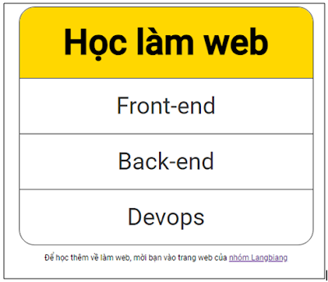

Khi rê chuột vào một mục của menu, nền của nó sẽ chuyển thành mà xám, chữ chuyển thành màu trắng.

Bạn có thể làm theo clip: <https://www.youtube.com/watch?v=OXGznpKZ_sA&t=9151s>. Hoặc dựa vào clip và tự làm một cái mới.

[Gợi ý làm bài tập]

[Bài tập 3.2b]. Phần này chúng ta sẽ tự làm một menu.

– Tạo thư mục cho dự án (ví dụ *menu*)

– Trong thư mục *menu*, tạo thư mục *css*

*–* Trong thư mục *menu* tạo 4 tập tin *frontend.html*, *backend.html* và *devops.html* với nội dung bất kì và tập tin *index.html*.

– Trong thư mục *css* tạo tập tin *style.css*.

[index.html]

<!DOCTYPE *html* >

<html>

<head>

<meta *charset*="utf-8">

<title>Menu</title>

<link *rel*="stylesheet" *href*="css/style.css">

<style>

</style>

</head>

<body>

<nav>

<h2>Học làm web</h2>

<ul>

<li><a *href*="frontend.html">Front-end</a></li>

<li><a *href*="backend.html">Back-end</a></li>

<li><a *href*="devops.html">Devops</a></li>

</ul>

</nav>

<p>Để học thêm về làm web, mời bạn vào trang web của <a *href*="https://legiacong.blogspot.com">nhóm Langbiang</a></p>

</body>

</html>

[CSS]

*/* sử dụng phông chữ Roboto của Google, vào trang font của Google, lấy đường dẫn về đây */*

@import **url**('https://fonts.googleapis.com/css2?family=Roboto:ital,wght@0,400;0,500;1,400&display=swap');

*/* thiết đặt CSS mặc định của trình duyệt về dạng chuẩn - reset CSS */*

* {

margin: 0;

padding: 0;

box-sizing: border-box;

}

body {

margin: 0.5rem;

font-family: Roboto, sans-serif;

text-align: center;

}

nav {

border: 2px solid #333;

border-radius: 2rem;

*/* giới hạn chiều ngang của nav */*

max-width: 600px;

*/* căn giữa cái hộp nav */*

margin: 0 auto 1rem;

font-size: 3rem;

line-height: 7rem;

}

h2 {

padding: 1rem;

background-color: gold;

*/* bo 2 góc phía trên*/*

border-radius: 2rem 2rem 0 0;

}

ul {

list-style-type: none;

}

li {

border-top: 1px solid #333;

}

*/* hiển thị mỗi mục menu là một khối để làm hiệu ứng cho đẹp */*

li a {

display: block;

}

li a,

li a:visited {

text-decoration: none;

color: #333;

}

li a:hover,

li a:focus {

background: #333;

color: whitesmoke;

cursor: pointer;

}

*/* bo 2 góc dưới cho mục cuối của menu */*

li:last-child a{

border-radius: 0 0 2rem 2rem;

}

[Kết quả]

### 

## Câu hỏi ôn tập

Câu 1. A _______ is a selector that selects elements that are in a specific state, e.g. they are the first element of their type, or they are being hovered over by the mouse pointer.

A. pseudo-element

**B. pseudo-class**

C. id

D. class

Câu 2. In CSS, a _________ selector applies styles to parts of your document content in scenarios where there isn't a specific HTML element to select.

A. element

B. pseudo-class

C. id

**D. pseudo-element**

Câu 3. Ví dụ, mã nguồn HTML có nhiều phần tử *img*, trong đó có 2 phần tử *img* với *title* có giá trị lần lượt là “con gà” và “ vịt con”. Bạn chỉ muốn chọn ra 2 phần tử *img* này, vậy bạn sẽ sử dụng bộ chọn nào dưới đây:

A. img[title] {border: 3px solid;}

**B. img[title~="con"] {border: 3px solid;}**

C. img[title|="con"] {border: 3px solid;}

D. img[title="con"] {border: 3px solid;}

Câu 4. Ví dụ, mã nguồn HTML có nhiều phần tử *img*, trong đó có một số phần tử *img* có thuộc tính *title*. Bạn chỉ muốn chọn ra các phần tử *img* với thuộc tính *title* đi kèm (mà không quan tâm tới giá trị của thuộc tính), thì bạn sẽ sử dụng bộ chọn nào dưới đây:

**A. img[title] {border: 3px solid;}**

B. img[title~=*] {border: 3px solid;}

C. img[title|="*"] {border: 3px solid;}

D. img[title="*"] {border: 3px solid;}